EL MEJOR JUGADOR FUTBOL LEO MESSI
Leo Messi es el mejor jugador de futbol por sus regates,goles etc
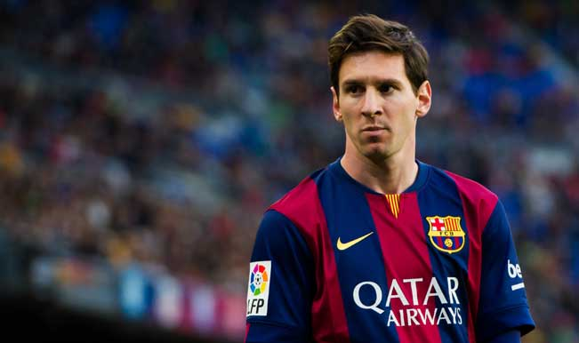
Leo Messi nació en Rossario (Argentina) de pequeño solo jugava en los partidos que faltavan niños.pero el sabia jugar muy bien.
Un dia le diagnosticaon retraso de crecimiento.Por eso tubo que abandonar Argentina para probar suerte en Barcelona izo las pruebas en alevin y marco 2 goles pero solo podian escoger a uno por suerte escogieron a Messi.
Cuando se iva haciendo mas grande mas bueno era y mas dinero ganaba
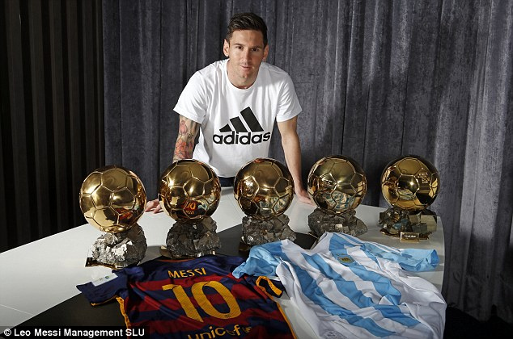
Cuando ya tenia suficiente dinero volvio a Argentina para ver si podian arreglar su enfermedad.Cuando ya lo curaron volvio a Barcelona para seguir juugando a futbol.Leo Messi consiguio su primer balonde oro que es un trofeo que dan al major jugador de ese año Messi consiguio el balon de oro en 2009 y el ultimo en 2015 actualmente tiene 5 balones de oro
Dice que Messi a marcado alrededor de 3000 goles y teniendo 57 hatricks que son tres goles marcado en el mismo partido.

